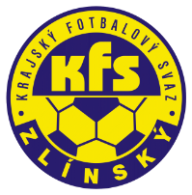
ZLÍNSKÝ KRAJSKÝ FOTBALOVÝ SVAZ
Hradská 854, 760 01 ZLÍN
Tel: 577 019 393
Email: lukas@kfszlin.cz
__________________________________________________________________________

DK Zlínského KFS dle § 89 odst. 2 písm. a) zahajuje disciplinární řízení

Příjmení, jméno ID číslo utkání oddíl
Bahounek Adam 96111260 2017720A2B2104 V.Otrokovice
Křiva David 89060406 2017720A2B2107 Buchlovice
Zvonek Radim 95041074 2017720A3A2103 Prlov
Žebráček Josef 75040019 2017720A3B2103 Sehradice
Vaigl Pavel 68050692 2017720A1A2103 Juřinka

Zasedání DK Zl KFS proběhne ve středu 16.5.2018 v 15.00 hodin

Martin Bsonek
předseda DK Zl KFS

